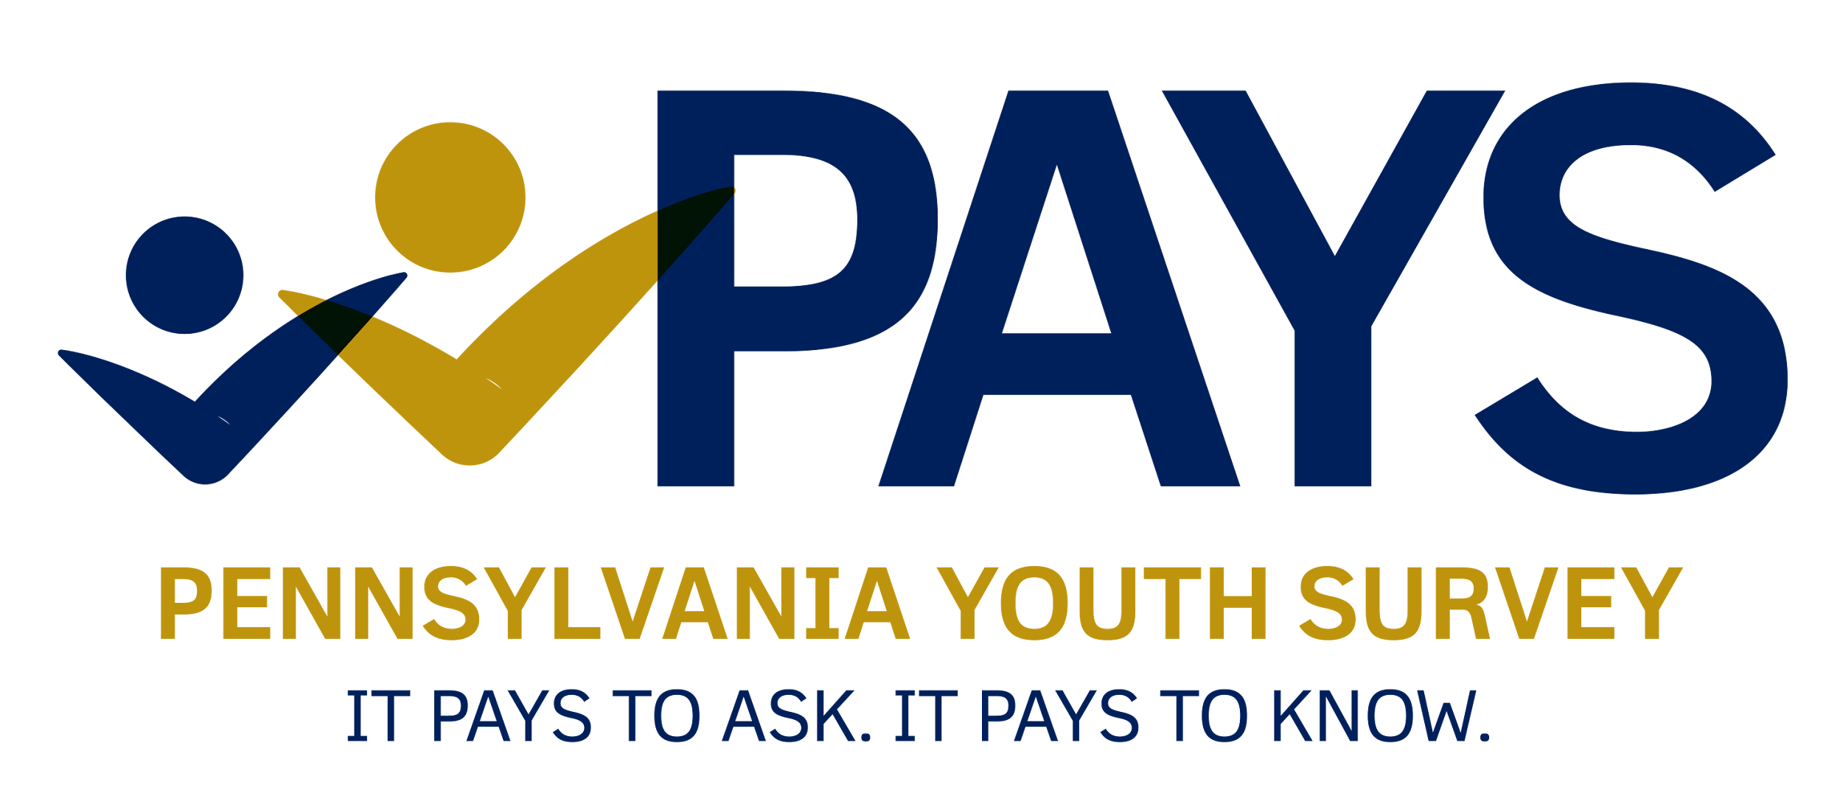

**Encuesta de la Juventud en Pensilvania**

**Carta Pasiva de Permiso de los Padres/los Protector Guardián de menor de Familia**

Estimado(a) padre/madre de familia o tutor(a):

Nuestra escuela está participando este año 2025 en la Encuesta de la Juventud en Pensilvania, patrocinado por la Comisión de Crimen y la Delincuencia de Pensilvania (PCCD). Esta encuesta incluye preguntas personales sobre el comportamiento de los estudiantes en los grados sexto (6º), octavo (8º), decimo (10º) y doceavo (12º), incluyendo preguntas sobre clima escolar, violencia, uso de armas, depresión, intimidación o abuso “bullying” y abuso de drogas.

La información que recibamos nos ayudará a nosotros y a nuestros socios comunitarios a trabajar para prevenir el uso de drogas en adolescentes y otros comportamientos problemáticos. Queremos asegurarnos de que todos los padres y los protectores guardiánes de menores sean notificados de que la encuesta se está llevando a cabo y de proporcionarle tanta información sobre la encuesta como sea posible. Como padre o protector guardián de menores, usted tiene el derecho de prohibir la participación de su hijo. Los siguientes hechos sobre la encuesta le ayudarán a tomar una decisión informada sobre la participación de su hijo:

* La participación en esta encuesta es completamente voluntaria. Los estudiantes serán instruidos por su maestro para que puedan omitir cualquier pregunta que no entiendan o decidan no contestar. Si tienen alguna pregunta o inquietud después de tomar esta encuesta, se les instruye que hablen con su consejero de la escuela o con un adulto de confianza.
* La encuesta está diseñada para proteger la privacidad de cada estudiante. Es anónima y confidencial. os estudiantes no pondrán sus nombres en la encuesta y ninguna respuesta será reportada.
* La encuesta está comprobada, habiéndose administrado a más de 2 millónes estudiantes de Pensilvania desde la década de 1990. La información recopilada ha demostrado ser invaluable para los planificadores de la prevención al seleccionar la programación para promover el desarrollo saludable de la juventud.

Puede solicitar una lista de las preguntas de la encuesta visitando este enlace: <https://epis.psu.edu/PAYS/question>. Para obtener más información sobre la encuesta, incluyendo una lista de preguntas frecuentes, visite [https://www.pa.gov](https://www.pa.gov/) y luego haga clic en "2023".

La encuesta será administrada durante el día escolar más tarde este otoño y tomará un período de clase para completar. Si no desea que su hijo participe, por favor envíe su solicitud a [INSERTAR NOMBRE] por escrito.

Gracias por su ayuda en nuestros esfuerzos para mantener nuestras escuelas libres de drogas y seguras para el aprendizaje. Si tiene alguna pregunta, póngase en contacto con [INSERTAR NOMBRE] en [INSERTAR NÚMERO DE TELÉFONO]